УТВЕРЖДАЮ

___________ /______________/
«____» __________ 2022г.
ТЕХНИЧЕСКИЙ ОТЧЕТ
ПО РЕЗУЛЬТАТАМ КОМПЛЕКСНОГО ДИАГНОСТИЧЕСКОГО ОБСЛЕДОВАНИЯ

№

Объект комплексного диагностического обследования:
сооружение: | газораспределительная станция
наименование:
инвентарный №:
регистрационный № ОПО:
класс опасности ОПО:
Местонахождение объекта:
«____________________»
______________ /___________/
«____» _________ 202 г.

СОДЕРЖАНИЕ

1. Основания для проведения работ 4
2. Сроки проведения работ 4
3. Перечень нормативных и правовых актов, устанавливающих требования к объекту обследования 4
4. Данные о Заказчике 4
5. Сведения об организации, проводившей комплексное диагностическое обследование 4
6. Сведения о специалистах, проводивших обследование 5
7. Перечень средств измерения и оборудования 5
8. Перечень объектов комплексного диагностического обследования 6
9. Краткая характеристика и назначение объектов комплексного диагностического обследования 7
10. Перечень работ, выполненных в процессе комплексного диагностического обследования 14
11. Сведения о рассмотренных в процессе комплексного диагностического обследования документах 14
12. Анализ результатов предшествующих обследований 15
13. Результаты комплексного диагностического обследования 15
14. Результаты оценки технического состояния оборудования ГРС 16
15. Выводы по результатам комплексного диагностического обследования 16
ПРИЛОЖЕНИЕ № 1 Протокол по результатам анализа технической документации 17
ПРИЛОЖЕНИЕ № 2 Протокол по результатам визуального и измерительного контроля 19
ПРИЛОЖЕНИЕ № 3 Протокол по результатам вибродиагностического контроля ТПО ГРС 30
ПРИЛОЖЕНИЕ № 4 Протокол по результатам ультразвуковой толщинометрии 35
ПРИЛОЖЕНИЕ № 5 Протокол по результатам ультразвукового контроля сварных соединений и околошовной зоны 50
ПРИЛОЖЕНИЕ № 6 Протокол по результатам контроля твердости 57
ПРИЛОЖЕНИЕ № 7 Протокол по результатам магнитопорошкового контроля 67
ПРИЛОЖЕНИЕ № 8 Протокол по результатам контроля проникающими веществами 71
ПРИЛОЖЕНИЕ № 9 Протокол по результатам контроля электрических параметров средств ЭХЗ и состояния изоляционного покрытия подземных трубопроводов 75
ПРИЛОЖЕНИЕ № 10 Протокол по результатам контроля изгибных деформаций ТПО ГРС 79
ПРИЛОЖЕНИЕ № 11 Протокол по результатам проверки герметичности ТПА акустическим методом 81
ПРИЛОЖЕНИЕ № 12 Протокол по результатам функциональной (оперативной) диагностики ТПА 83
ПРИЛОЖЕНИЕ № 13 Копия актов гидравлических испытаний 85
ПРИЛОЖЕНИЕ № 14 Схемы контроля оборудования ГРС 86
ПРИЛОЖЕНИЕ № 15 Перечень применяемой при комплексном диагностическом обследовании нормативной, технической и методической документации 101
ПРИЛОЖЕНИЕ № 16 Копия акта шурфовки 105

1. Основания для проведения работ
Работы по техническому диагностированию проведены в соответствии с договором между __________________________ от ______ № ____________. между

2. Сроки проведения работ
Работы по техническому диагностированию проведены в период с «__» _________ 202_ г. по «__» _________202_ г.

3. Перечень нормативных и правовых актов, устанавливающих требования к объекту обследования
– Федеральный Закон от 21.07.1997 №116-ФЗ «О промышленной безопасности опасных производственных объектов»;
– Федеральные нормы и правила в области промышленной безопасности от 20 октября 2020 года N 420 «Правила проведения экспертизы промышленной безопасности»;
– Федеральные нормы и правила в области промышленной безопасности от 11 декабря 2020 года N 517 «Правила безопасности для опасных производственных объектов магистральных трубопроводов»;
– Федеральные нормы и правила в области промышленной безопасности от 15 декабря 2020 года N 531 «Правила безопасности сетей газораспределения и газопотребления»;
– Федеральные нормы и правила в области промышленной безопасности от 15 декабря 2020 года N 536 «Правила промышленной безопасности опасных производственных объектов, на которых используется оборудование, работающее под избыточным давлением»;
– Федеральные нормы и правила в области промышленной безопасности «основные требования к проведению неразрушающего контроля технических устройств, зданий и сооружений на опасных производственных объектах» утвержденных Приказом от «1» декабря 2020 г. № 478.

4. Данные о Заказчике
Таблица №1
Полное наименование организации
Руководитель организации
Юридический адрес
Местонахождение
Телефон
E-mail

5. Сведения об организации, проводившей комплексное диагностическое обследование
Таблица №2
Полное наименование организации
Руководитель организации
Юридический адрес
Местонахождение
Телефон
E-mail
Свидетельство об аттестации лаборатории неразрушающего контроля

6. Сведения о специалистах, проводивших обследование
Таблица №3
№ п/п | Фамилия И.О. | № удостоверения | Область аттестации | Срок действия
1
2
3

7. Перечень средств измерения и оборудования
Таблица №4
№  п/п | Наименование | Заводской номер | Свидетельство о поверке* | Действительно до
1
2
3
4
*- в соответствии с данными электронного реестра Росстандарта – ФГИС «Аршин».

8. Перечень объектов комплексного диагностического обследования
Таблица №5
№  п/п | Наименование | Обозначение
1. | трубопроводная обвязка, надземные и подземные трубопроводы | ТПО
2. | трубопроводная арматура | ТПА
3. | сосуды, работающие под давлением – фильтра очистки газа, емкость хранения одоранта, рабочая емкость одоранта | СРПД
4. | узел отбора газа на собственные нужды | -
5. | подогреватель газа автоматический,  с установленным на нем газорегуляторным пунктом | ПГА  ГРП
6. | сужающие устройства ДК-100 | СУ
7. | установка одоризации газа | УОГ
8. | средства электрохимической защиты | ЭХЗ

9. Краткая характеристика и назначение объектов комплексного диагностического обследования
Краткая характеристика газораспределительной станции (далее – ГРС) и оборудования, входящего в состав объекта, представлена в таблицах №№ 6-17.
Таблица №6
Наименование
Назначение
Инвентарный номер
Тип
Организация, эксплуатирующая ГРС
Место установки
Год ввода в эксплуатацию
Характеристика рабочей среды
Проектное давление, МПа | на входе
 | на выходе
Разрешенное рабочее давление, МПа | на входе
 | на выходе
Производительность, тыс. м³/ч | Проектная
 | Фактическая
Количество входных ниток, диаметр (мм)
Количество выходных ниток, диаметр (мм)
Данные о проектной организации
Форма обслуживания ГРС
Количество операторов

Сведения об основных элементах ТПО и оборудовании ГРС
Таблица №7
Привязка элемента к сварным соединениям | Наименование  элемента | Наружный диаметр, номинальная толщина, мм | Марка стали | ГОСТ, ТУ
Сведения об установленной трубопроводной арматуре

Таблица №8
Техн.№ | Наимено-вание | Услов-ное обозна-чение | Dу, мм | Pу,  кгс/см² | Тип  привода | Тип  установки | Тип  присо-единения | Завод  изготовитель | Зав. №

Краткая характеристика предохранительно-регулирующих устройств
Таблица №9
№ п/п | Техн. № | Наименование | Условное обозначение | Заводской номер | Условный проход Dy, мм | Условное давление Ру, кгс/см²
1
2
3
4

Краткая характеристика узла отбора газа на собственные нужды
Таблица №10
Тип оборудования | Количество, шт. | Марка | Dу, (мм) | Заводские/технологические номера
Газопровод на собственные нужды
Узел отбора газа на собственные нужды
Регулятор давления
Кран шаровой

Краткая характеристика ПГА
Таблица №11
№  п/п | Наименование | Условное обозначение
1 | Подогреватель газа
2 | Способ нагрева газа
3 | Год ввода в эксплуатацию
4 | Количество, шт.
5 | Производитель
6 | Заводской номер
7 | Технологический номер

Краткая характеристика ГРП ПГА
Таблица №12
Тип оборудования | Количество, шт. | Тип | Dу, (мм) | Заводские/технологические номера
Регулятор давления топливного газа
Кран пробковый

Краткая характеристика фильтров очистки газа
Таблица №13
№ п/п | Тип (марка) | Регистра-ционный номер | Объем  V, м³ | Диаметр  Dу, мм | Год ввода в эксплуатацию | Производитель, зав. номер
1
2

Краткая характеристика сужающих устройств
Таблица №14
Наименование объекта:
Заводской №:
Технологический №:
Год ввода в эксплуатацию:
Наименование завода изготовителя:
Условный проход Ду, мм
Проектное рабочее давление, МПа
Измеряемая среда
Материал корпуса

Характеристика узла одоризации газа
Таблица №15
Тип (марка) | Способ одоризации |  | Количество одоризационных установок, шт. | Производитель, серийный номер
 | ручной | автоматический
Краткая характеристика емкостей одоранта
Таблица №16
Наименование параметра | Значение параметра
 | Подземная емкость одоранта | Рабочая емкость одоранта
Заводской номер
Регистрационный номер
Год ввода в эксплуатацию
Завод-изготовитель
Давление рабочее, МПа
Давление пробное, МПа
Рабочая температура среды, °С
Расчетная температура стенки, °С
Минимально допустимая отрицательная температура стенки, °С
Рабочая среда
Диаметр наружный, мм
Внутренний объем, м³
Краткая характеристика оборудования электрохимической защиты
Таблица №17
Модель
Год выпуска
Заводской №
Выходная мощность преобразователя
Номинальный ток
Номинальное напряжение

10. Перечень работ, выполненных в процессе комплексного диагностического обследования
Таблица №18
№ | Наименование работ | Объем контроля
1 | Анализ технической документации
2 | Визуальный и измерительный контроль
3 | Вибродиагностический контроль
4 | Ультразвуковая толщинометрия
5 | Ультразвуковой контроль
6 | Контроль твердости
7 | Магнитопорошковый контроль
8 | Цветная дефектоскопия или контроль проникающими веществами
9 | Контроль электрических параметров средств ЭХЗ и состояния изоляционного покрытия подземных трубопроводов
10 | Контроль изгибных деформаций
11 | Проверка герметичности акустическим методом
12 | Функциональная (оперативная) диагностика

11. Сведения о рассмотренных в процессе комплексного диагностического обследования документах
Таблица №19
№ | Наименование документа | Идентификационный номер документа | Объём документа, листов
1 | Технический паспорт
2 | Технологическая схема
3 | Технический регламент
4 | Проектная документация
5 | Исполнительная документация
6 | Эксплуатационная документация
7 | Сведения о выполненных ремонтных работах и аварийных ситуациях
8 | Сведения о предыдущих обследованиях
9 | Паспорта на запорно-регулирующую арматуру и оборудование, сертификаты заводов-изготовителей на элементы
10 | Паспорт УКЗ
11 | Формуляр разрешенного рабочего давления

12. Анализ результатов предшествующих обследований
Таблица №20
№ | Вид обследования | Результаты контроля | Наименование и номер отчетной документации
1. | Комплексное диагностическое обследование технологических трубопроводов и оборудования ГРС |  | Отчет №

13. Результаты комплексного диагностического обследования
Таблица №21
№ | Наименование работы | Результаты контроля | Наименование и номер отчетной документации
1. | Анализ технической документации |  | Приложение №1
2. | Визуальный и измерительный контроль |  | Приложение №2
3. | Вибродиагностический контроль |  | Приложение №3
4. | Ультразвуковая толщинометрия |  | Приложение №4
5. | Ультразвуковой контроль |  | Приложение №5
6. | Контроль твердости |  | Приложение №6
7. | Магнитопорошковый контроль |  | Приложение №7
8. | Цветная дефектоскопия или контроль проникающими веществами |  | Приложение №8
9. | Контроль электрических параметров средств ЭХЗ и состояния изоляционного покрытия подземных трубопроводов |  | Приложение №9
10. | Контроль изгибных деформаций ТПО ГРС |  | Приложение №10
11. | Проверка герметичности акустическим методом |  | Приложение №11
12. | Функциональная (оперативная) диагностика |  | Приложение №12

14. Результаты оценки технического состояния оборудования ГРС
Результаты оценки технического состояния оборудования ГРС представлены в таблице №21.
Таблица №22
№ п/п | Наименование оборудования ГРС | Оценка технического состояния (исправное, работоспособное, неработоспособное, предельное)
1. | Трубопроводная обвязка, надземные и подземные трубопроводы
2. | Сосуды, работающие под давлением (фильтра очистки газа, емкость хранения одоранта, рабочая емкость одоранта)
3. | Трубопроводная арматура
4. | Подогреватель газа, с установленным на нем газорегуляторным пунктом
5. | Узел отбора газа на собственные нужды
6. | Сужающие устройства
7. | Установка одоризации газа
8. | Средства электрохимической защиты

15. Выводы по результатам комплексного диагностического обследования ПРИЛОЖЕНИЕ № 1 Протокол по результатам анализа технической документации
(предприятие-исполнитель) |  | (предприятие-Заказчик)
(почтовый адрес) |  | (адрес местонахождения объекта)
(наименование лаборатории НК) |  | (наименование объекта)
(свидетельство об аттестации) |  | (инвентарный номер оборудования)

Протокол по результатам анализа технической документации
№ от
Сведения о рассмотренных в процессе комплексного диагностического обследования документах
Таблица № 1
№  п/п | Наименование документа | Идентификационные сведения (шифр, номер, марка и/или другая информация) | Объём документа, листов
1. | Лицензия на осуществление эксплуатации
2. | Свидетельство о регистрации опасных производственных объектов
3. | Договор обязательного страхования гражданской ответственности
4. | Страховой полис
5. | Положение о производственном контроле
6. | Приказ об организации производственного контроля
7. | План мероприятий по локализации и ликвидации последствий аварий
8. | Предписания надзорных органов
9. | Технический паспорт
10. | Технологическая схема
11. | Технический регламент
12. | Проектная документация
13. | Исполнительная документация
14. | Эксплуатационная документация
15. | Сведения о выполненных ремонтных работах и аварийных ситуациях
16. | Сведения о предыдущих обследованиях
17. | Паспорта на запорно-регулирующую арматуру и оборудование, сертификаты заводов-изготовителей на элементы
18. | Паспорт УКЗ
19. | Формуляр разрешенного рабочего давления

Анализ документации выполнил:
Специалист НК  квал. уд. № | ______________ | _________________

ПРИЛОЖЕНИЕ № 2
Протокол по результатам визуального и измерительного контроля
 |  | ООО «Газпром»
(предприятие-исполнитель) |  | (предприятие-Заказчик)
(почтовый адрес) |  | (адрес местонахождения объекта)
(наименование лаборатории НК) |  | (наименование объекта)
.
(свидетельство об аттестации) |  | (инвентарный номер оборудования)

Протокол по результатам визуального и измерительного контроля
№ от
- Нормативно-техническая документация, в соответствии с которой выполнен контроль
Таблица №1
ТПО, сужающие устройства
СТО Газпром РД 1.10-098-2004 «Методика проведения технического диагностирования трубопроводов и обвязок технологического оборудования ГРС МГ»
СП 36.13330.2012 «Магистральные трубопроводы». Актуализированная редакция СНиП 2.05.06-85*
СП 86.13330.2014 «Магистральные трубопроводы»
СТО Газпром 2-3.5-454-2010 «Правила эксплуатации магистральных газопроводов»
СТО Газпром 2-2.3-1122-2017 «Положение по технической эксплуатации газораспределительных станций магистральных газопроводов»
СТО Газпром 2-2.4-083-2006 «Инструкция по неразрушающим методам контроля качества сварных соединений при строительстве и ремонте промысловых и МГ»
СТО Газпром 2-2.2-136-2007 «Инструкция по технологиям сварки при строительстве и ремонте промысловых и магистральных газопроводов»
Р Газпром «Инструкция по оценке дефектов труб и соединительных деталей при ремонте и диагностировании магистральных газопроводов»
Руководство по безопасности «Рекомендации по устройству и безопасной эксплуатации технологических трубопроводов»
ПГА
СТО Газпром 026- 2006 "Положение по экспертному техническому диагностированию технологических печей огневого нагрева".
СТО Газпром 2-2.3-1122-2018 «Положение по технической эксплуатации газораспределительных станций магистральных газопроводов»

ТПА
СТО Газпром 2-4.1-212-2008 Общие технические требования к трубопроводной арматуре, поставляемой на объекты ОАО "Газпром"
СТО Газпром 2-4.1-406-2009 «Методика оценки ресурса запорно- регулирующей арматуры магистральных газопроводов»

СРПД
ФНП "Правила промышленной безопасности при использовании оборудования, работающего под избыточным давлением" от 15 декабря 2020 года N 536
СТО Газпром 2-2.3-491-2010 «Техническое диагностирование сосудов, работающих под давлением на объектах ОАО «Газпром»»

Узел отбора газа на собственные нужды
СП 62.13330.2012 «Газораспределительные системы»
Методика проведения экспертизы промышленной безопасности и определения срока дальнейшей безопасной эксплуатации газового оборудования промышленных печей, котлов, ГРП, ГРУ, ШРП и стальных газопроводов

2. Применяемое оборудование
Таблица №2
№  п/п | Наименование средств измерений | Заводской номер средств измерений
1. | Комплект ВИК
2. | Образцы шероховатости поверхности
3. | Люксметр ТКА-Люкс

3. Параметры контроля
Таблица №3
Освещенность
Шероховатость

4. Схема объектов контроля
Схемы контроля указаны в Приложении №14.

5. Результаты контроля
  - Результаты контроля ТПО и оборудования ГРС
Таблица №4
№  п/п | Вид осмотра | Результаты контроля* | Примечание
1 | Визуальный
2 | Измерительный
  - Дефекты лакокрасочного покрытия надземной части ТПО ГРС.
Состояние лакокрасочного покрытия трубопроводной обвязки и оборудования ГРС на момент обследования .

  - Результаты визуального и измерительного контроля основного металла надземной и подземной (в шурфах) части ТПО ГРС.
Таблица №5
№  п/п | Привязка элемента  к сварным  соединениям | Наименование  элемента | Наружный диаметр, номинальная толщина, мм | Несоответствие,  дефект | Заключение (годен, ремонт, не годен)
  - Результаты визуального и измерительного контроля сварных соединений надземной части ТПО ГРС.
Таблица №6
Номер сварного соединения | Наружный диаметр, мм | Результаты  контроля | Требования СТО  Газпром 2-2.4-083-2006  (в миллиметрах)* |  |  | Заключение  (годен, ремонт, вырезать)
 |  |  | ∆ | е | g
*- где ∆- смещение кромок, е- ширина наружного облицовочного слоя шва, g- высота усиления шва снаружи трубы
Результаты визуального и измерительного контроля трубопроводной арматуры ГРС.
Таблица №7
Техн. № | Тип ТПА | Марка | Dy,  мм | Вид  дефекта | Располо-жение  дефекта | Размеры дефекта, мм | Приме-чание

5.6 Результаты визуального и измерительного контроля узла отбора газа на собственные нужды.
Таблица №8
№ | Наименование | Условное обозначение | Зав. № | Несоответствие, дефект | Заключение (годен, ремонт, не годен)

  - Результаты визуального и измерительного контроля фильтров очистки газа.
Таблица №9
Наиме-нование | Наименование элементов | Диаметр, мм | Основной металл |  | Несоот-ветствие, дефект | Заклю-чение
 |  |  | Наиме-нование | ГОСТ

  - Результаты визуального и измерительного контроля подогревателя газа ГРС
Таблица №10
Тип (марка) | Вид дефекта | Местоположение дефекта | Размеры дефекта | Заключение

  - Результаты визуального и измерительного контроля ГРП ПГА
Таблица №11
№ | Наименование | Условное обозначение | Зав. № | Несоответствие, дефект | Заключение (годен, ремонт, не годен)

  - Результаты визуального и измерительного контроля установки одоризации газа
Таблица №12
№  п/п | Наименование | Условное обозначение | Несоответствие, дефект | Заключение (годен, ремонт, не годен)

  - Результаты визуального и измерительного контроля сужающих устройств представлены в таблице №10
Таблица №13
№  п/п | Наименование | Условное обозначение | Условное обозначение | Условный диаметр | Несоответствие, дефект | Заключение (годен, ремонт, не годен)

  - Результаты визуального и измерительного контроля опор ТПО ГРС.
Опоры и фундаменты шкафов, в которых находится оборудование ТПО ГРС, находятся в удовлетворительном состоянии.

- Заключение по результатам контроля:

Контроль провел:
Специалист  квал. уд. № | ______________ | ______________.
Заключение выдал:
Специалист  квал. уд. № | ______________ | _____________

ПРИЛОЖЕНИЕ № 3
Протокол по результатам вибродиагностического контроля ТПО ГРС
 |  | ООО «Газпром »
(предприятие-исполнитель) |  | (предприятие-Заказчик)
(почтовый адрес)
(наименование лаборатории НК)
.
(свидетельство об аттестации) |  | (инвентарный номер оборудования)

Протокол по результатам вибродиагностического контроля ТПО ГРС
№ от

- Нормативно-техническая документация, в соответствии с которой выполнен контроль:
СТО Газпром РД 1.10-098-2004 «Методика проведения технического диагностирования трубопроводов и обвязок технологического оборудования ГРС МГ».

- Применяемое оборудование:
Таблица № 1
№  п/п | Наименование средств измерений | Заводской номер средств измерений
1 | Прибор виброизмерительный
3 | Образцы шероховатости поверхности
4 | Люксметр ТКА-Люкс

- Параметры контроля
Таблица № 2
Параметр контроля | Значение | Единица измерения
Освещенность
Шероховатость

- Схема объектов контроля:
Схемы контроля указаны в Приложении №14.

- Результаты контроля:
Таблица №3
Привязка элемента к сварным соединениям | Направление |  |  | Оценка уровня  вибрации в соответствии с  СТО Газпром РД 1.10-098-2004
 | Вертикаль, мм/с | Горизонталь, мм/с | Осевое,  мм/с

- Заключение по результатам контроля:

Контроль провел:
Специалист  квал. уд. № | ______________ | __________________
Заключение выдал:
Специалист II уровня ВД  квал. уд. № | ______________ | __________________

ПРИЛОЖЕНИЕ № 4
Протокол по результатам ультразвуковой толщинометрии
 |  | ООО «Газпром »
(предприятие-исполнитель) |  | (предприятие-Заказчик)
(почтовый адрес) |  | (адрес местонахождения объекта)
(наименование лаборатории НК) |  | (наименование объекта)
.
(свидетельство об аттестации) |  | (инвентарный номер оборудования)

Протокол по результатам ультразвуковой толщинометрии
№ от
- Нормативно-техническая документация, в соответствии с которой выполнен контроль
Таблица №1
ТПО ГРС
СТО Газпром РД 1.10-098-2004 «Методика проведения технического диагностирования трубопроводов и обвязок технологического оборудования ГРС МГ»
Инструкция по контролю толщин стенок отводов надземных газопроводов тех. обвязки КС, ДКС, ГРС и гребенок подводных переходов МГ»
ТПА
СТО Газпром 2-4.1-406-2009 «Методика оценки ресурса запорно- регулирующей арматуры магистральных газопроводов»

СРПД
СТО Газпром 2-2.3-491-2010 «Техническое диагностирование сосудов, работающих под давлением на объектах ОАО «Газпром»
ПГА
СТО Газпром 026- 2006 "Положение по экспертному техническому диагностированию технологических печей огневого нагрева".
Узел отбора газа на собственные нужды
Методика проведения экспертизы промышленной безопасности и определения срока дальнейшей безопасной эксплуатации газового оборудования промышленных печей, котлов, ГРП, ГРУ, ШРП и стальных газопроводов
- Применяемое оборудование:
Таблица № 2
№  п/п | Наименование средств измерений | Заводской номер СИ
1 | Толщиномер ультразвуковой
2 | Образцы шероховатости поверхности

- Параметры контроля:
Таблица № 3
Освещенность
Шероховатость

- Схема объектов контроля:
Приложение №14.
- Результаты контроля:
Контроль выполнен в соответствии с программой работ и техническим заданием, согласно схемы контроля.
  - Результаты контроля ТПО
Таблица №4
Номер сварного соедине-ния в соответс-твии со схемой Прило-жения №14 | Наиме-нование элемента | Дн, мм | Мини-мально допус-тимая тол-щина эле-мента, мм | Толщина стенок элементов в контрольной точке, мм |  |  |  |  |  |  |  |  |  |  |  |  |  |  |  |  | Примечание
 |  |  |  | A1 | B1 | C1 | D1 | A2 | B2 | C2 | D2 | A3 | B3 | C3 | D3 | A4 | B4 | C4 | D4 | E4

  - Результаты контроля змеевика подогревателя газа
Таблица №5
Номер элемента в соответс-твии со схемой Прило-жения №14 | Дн, мм | Мини-мально допус-тимая тол-щина эле-мента, мм | Толщина стенок элементов в контрольной точке, мм |  |  |  |  |  |  |  |  |  |  |  |  |  |  |  |  | Примечание
 |  |  | A1 | B1 | C1 | D1 | A2 | B2 | C2 | D2 | A3 | B3 | C3 | D3 | A4 | B4 | C4 | D4 | E4

  - Результаты контроля ТПА
Таблица №6
Техно-логи-ческий № | Наиме-нование элемента | Дн, мм | Мини-мально допус-тимая тол-щина эле-мента, мм | Толщина стенок элементов в контрольной точке, мм |  |  |  |  |  |  |  |  |  |  |  |  |  |  |  |  | Примечание
 |  |  |  | A1 | B1 | C1 | D1 | A2 | B2 | C2 | D2 | A3 | B3 | C3 | D3 | A4 | B4 | C4 | D4 | E4

  - Результаты контроля СРПД
Таблица №7
Техно-логи-ческий № | Наиме-нование элемента | Дн, мм | Длина эле-мента, мм | Номи-нальная тол-щина эле-мента, мм | Мини-мально допус-тимая тол-щина эле-мента, мм | Толщина стенок элементов в контрольной точке, мм
 |  |  |  |  |  | A1 | B1 | C1 | D1 | A2 | B2 | C2 | D2 | A3 | B3 | C3 | D3 | A4 | B4 | C4 | D4 | E4

  - Результаты контроля узла отбора газа на собственные нужды
Таблица №8
Номер сварного соедине-ния в соответс-твии со схемой Прило-жения №14 | Наиме-нование элемента | Дн, мм | Мини-мально допус-тимая тол-щина эле-мента, мм | Толщина стенок элементов в контрольной точке, мм |  |  |  |  |  |  |  |  |  |  |  |  |  |  |  |  | Примечание
 |  |  |  | A1 | B1 | C1 | D1 | A2 | B2 | C2 | D2 | A3 | B3 | C3 | D3 | A4 | B4 | C4 | D4 | E4

  - Результаты контроля ГРП ПГА
Таблица №9
Номер сварного соедине-ния в соответс-твии со схемой Прило-жения №14 | Наиме-нование элемента | Дн, мм | Мини-мально допус-тимая тол-щина эле-мента, мм | Толщина стенок элементов в контрольной точке, мм |  |  |  |  |  |  |  |  |  |  |  |  |  |  |  |  | Примечание
 |  |  |  | A1 | B1 | C1 | D1 | A2 | B2 | C2 | D2 | A3 | B3 | C3 | D3 | A4 | B4 | C4 | D4 | E4

- Заключение по результатам контроля:

Контроль провел:
Специалист  квал. уд. № | ______________ | ____________
Заключение выдал:
Специалист  квал. уд. № | ______________ | ____________

ПРИЛОЖЕНИЕ № 5
Протокол по результатам ультразвукового контроля сварных соединений и околошовной зоны
 |  | ООО «Газпром »
(предприятие-исполнитель) |  | (предприятие-Заказчик)
(почтовый адрес)
(наименование лаборатории НК) |  | (наименование объекта)
(свидетельство об аттестации) |  | (инвентарный номер оборудования)

Протокол по результатам ультразвукового контроля сварных соединений и околошовной зоны
№ от
- Нормативно-техническая документация, в соответствии с которой выполнен контроль
Таблица №1
ТПО ГРС
СТО Газпром РД 1.10-098-2004 «Методика проведения технического диагностирования трубопроводов и обвязок технологического оборудования ГРС МГ»
СТО Газпром 2-2.4-083-2006 «Инструкция по неразрушающим методам контроля качества сварных соединений при строительстве и ремонте промысловых и МГ»
ТПА
СТО Газпром 2-4.1-406-2009 «Методика оценки ресурса запорно- регулирующей арматуры магистральных газопроводов»

СРПД
СТО Газпром 2-2.3-491-2010 «Техническое диагностирование сосудов, работающих под давлением на объектах ОАО «Газпром»
Узел отбора газа на собственные нужды
Методика проведения экспертизы промышленной безопасности и определения срока дальнейшей безопасной эксплуатации газового оборудования промышленных печей, котлов, ГРП, ГРУ, ШРП и стальных газопроводов

2. Применяемое оборудование
Таблица №2
№ п/п | Наименование средств измерений | Заводской номер средств измерений
1. | Дефектоскоп ультразвуковой
2. | Образцы шероховатости поверхности
3. | Настроечный образец для УЗК
4. | Настроечный образец для УЗК
5. | Настроечный образец для УЗК
6. | Настроечный образец с ИО типа «зарубка»
7. | Люксметр ТКА-Люкс

3. Параметры контроля
Таблица №3
Освещенность
Шероховатость

4. Схема объектов контроля.
Схемы контроля указаны в Приложении №14.

5. Результаты контроля
Результаты ультразвукового контроля сварных соединений ТПО
Таблица №4
№ стыка по схеме  (Приложение №14) | Дн, мм | Эквивалентная площадь дефекта, Sдеф, мм² | Глубина залегания, Н, мм | Протя-женность  ∆L,мм | Форма (характер) дефекта (объемный/ плоскостной) | Заключение (годен, ремонт, вырезать)

Результаты ультразвукового контроля поверхности металла ТПА
Таблица №5
Техн.№ | Наименование | Условное обозначение | Обнаруженные дефекты | Заключение

Результаты ультразвукового контроля поверхности металла СРПД
Таблица №6
Техн. № | Наименование объекта диагностирования | Обнаруженные дефекты | Заключение

Результаты ультразвукового контроля поверхности металла подогревателя газа
Таблица №7
Техн. № | Тип | Обнаруженные дефекты | Заключение

Результаты ультразвукового контроля кольцевых сварных соединений сужающих устройств
Таблица №8
№ стыка по схеме  (Приложение №14) | Дн, мм | Эквивалентная площадь дефекта, Sдеф, мм² | Глубина залегания, Н, мм | Протя-женность  ∆L,мм | Форма (характер) дефекта (объемный/ плоскостной) | Заключение (годен, ремонт, вырезать)

6. Заключение по результатам контроля:

Контроль провел:
Специалист  квал. уд. № | ______________ | _______________
Заключение выдал:
Специалист  квал. уд. № | ______________ | _______________

ПРИЛОЖЕНИЕ № 6
Протокол по результатам контроля твердости
 |  | ООО «Газпром »
(предприятие-исполнитель) |  | (предприятие-Заказчик)
(почтовый адрес) |  | (адрес местонахождения объекта)
(наименование лаборатории НК) |  | (наименование объекта)
(свидетельство об аттестации) |  | (инвентарный номер оборудования)

Протокол по результатам контроля твердости
№ от
- Нормативно-техническая документация, в соответствии с которой выполнен контроль
Таблица №1
ТПО ГРС
СТО Газпром РД 1.10-098-2004 «Методика проведения технического диагностирования трубопроводов и обвязок технологического оборудования ГРС МГ»
ГОСТ 9012-59 «Металлы. Метод измерения твердости по Бринеллю»
Подогреватель газа
СТО Газпром 026- 2006 "Положение по экспертному техническому диагностированию технологических печей огневого нагрева".
ТПА
СТО Газпром 2-4.1-406-2009 «Методика оценки ресурса запорно- регулирующей арматуры магистральных газопроводов»

СРПД
ФНП "Правила промышленной безопасности при использовании оборудования, работающего под избыточным давлением" от 15 декабря 2020 года N 536
СТО Газпром 2-2.3-491-2010 «Техническое диагностирование сосудов, работающих под давлением на объектах ОАО «Газпром»»

Узел отбора газа на собственные нужды
Методика проведения экспертизы промышленной безопасности и определения срока дальнейшей безопасной эксплуатации газового оборудования промышленных печей, котлов, ГРП, ГРУ, ШРП и стальных газопроводов

2. Применяемое оборудование
Таблица №2
№ п/п | Наименование средств измерений | Заводской номер средств измерений
1. | Твердомер портативный ультразвуковой
2. | Меры твердости эталонные Бринелля МТБ-МЕТ
3. | Образцы шероховатости поверхности
4. | Люксметр ТКА-Люкс

3. Параметры контроля
Таблица №3
Освещенность
Шероховатость

4. Схема объектов контроля
Схемы контроля указаны в Приложении №14.

5. Результаты контроля

Результаты измерения твердости ТПО
Таблица №4
Привязка элемента к сварным соединениям (Приложение №14) | Элемент | Дн, мм | Среднее измеренное значение  твердости металла  (среднее по результатам пяти измерений), HВ | Допустимые пределы твердости основного металла, НВ | Заключение (соответствует, не соответствует)

Результаты измерения твердости трубопроводов узла отбора газа на собственные нужды
Таблица №5
Привязка элемента к сварным соединениям (Приложение №14) | Элемент | Дн, мм | Среднее измеренное значение  твердости металла  (среднее по результатам пяти измерений), HВ | Допустимые пределы твердости основного металла, НВ | Заключение (соответствует, не соответствует)

Результаты измерения твердости трубопроводов ГРП ПГА
Таблица №6
Привязка элемента к сварным соединениям (Приложение №14) | Элемент | Дн, мм | Среднее измеренное значение  твердости металла  (среднее по результатам пяти измерений), HВ | Допустимые пределы твердости основного металла, НВ | Заключение (соответствует, не соответствует)

Результаты измерения твердости трубопроводов сужающих устройств
Таблица №7
Привязка элемента к сварным соединениям (Приложение №14) | Элемент | Дн, мм | Среднее измеренное значение  твердости металла  (среднее по результатам пяти измерений), HВ | Допустимые пределы твердости основного металла, НВ | Заключение (соответствует, не соответствует)

Результаты измерения твердости ТПА
Таблица №8
Техн. № | Тип | Dу, мм | Среднее измеренное значение твердости металла  (по результатам пяти измерений), HВ | Заключение (соответствует, не соответствует)

Результаты измерения твердости подогревателя газа
Таблица №9
Номер элемента (Приложение №14) | Дн, мм | Среднее измеренное значение  твердости металла  (среднее по результатам пяти измерений), HВ | Допустимые пределы твердости основного металла, НВ | Заключение (соответствует, не соответствует)

Результаты измерения твердости СРПД
Таблица №10
Техн. № | Наименование элемента | Дн, мм | Среднее измеренное значение  твердости металла  (среднее по результатам пяти измерений), HВ | Допустимые пределы твердости основного металла, НВ | Заключение (соответствует, не соответствует)
6. Заключение по результатам контроля
По результатам ультразвукового измерения твердости оборудования ГРС , инв. №

Контроль провел:
Специалист  квал. уд. № | ______________ | ________________
Заключение выдал:
Специалист  квал. уд. № | ______________ | _______________

ПРИЛОЖЕНИЕ № 7
Протокол по результатам магнитопорошкового контроля
» |  | ООО «Газпром »
(предприятие-исполнитель) |  | (предприятие-Заказчик)
(почтовый адрес) |  | (адрес местонахождения объекта)
(наименование лаборатории НК) |  | (наименование объекта)
(свидетельство об аттестации) |  | (инвентарный номер оборудования)

Протокол по результатам магнитопорошкового контроля
№ от
1.Нормативно-техническая документация, в соответствии с которой выполнен контроль
Таблица №1
ТПО ГРС
РД-13-05-2006 Методические рекомендации о порядке проведения магнитопорошкового контроля технических устройств и сооружений, применяемых и эксплуатируемых на опасных производственных объектах
СТО Газпром 2-2.4-083-2006 «Инструкция по неразрушающим методам контроля качества сварных соединений при строительстве и ремонте промысловых и МГ»
Подогреватель газа
СТО Газпром 026- 2006 "Положение по экспертному техническому диагностированию технологических печей огневого нагрева".
РД-13-05-2006 Методические рекомендации о порядке проведения магнитопорошкового контроля технических устройств и сооружений, применяемых и эксплуатируемых на опасных производственных объектах
ТПА
РД-13-05-2006 Методические рекомендации о порядке проведения магнитопорошкового контроля технических устройств и сооружений, применяемых и эксплуатируемых на опасных производственных объектах
СТО Газпром 2-4.1-406-2009 «Методика оценки ресурса запорно- регулирующей арматуры магистральных газопроводов»

СРПД
РД-13-05-2006 Методические рекомендации о порядке проведения магнитопорошкового контроля технических устройств и сооружений, применяемых и эксплуатируемых на опасных производственных объектах
СТО Газпром 2-2.3-491-2010 «Техническое диагностирование сосудов, работающих под давлением на объектах ОАО «Газпром»»

Узел отбора газа на собственные нужды
РД-13-05-2006 Методические рекомендации о порядке проведения магнитопорошкового контроля технических устройств и сооружений, применяемых и эксплуатируемых на опасных производственных объектах
Методика проведения экспертизы промышленной безопасности и определения срока дальнейшей безопасной эксплуатации газового оборудования промышленных печей, котлов, ГРП, ГРУ, ШРП и стальных газопроводов

2. Применяемое оборудование
Таблица №2
№ п/п | Наименование средств измерений | Заводской номер средств измерений
1. | Устройство приставное намагничивающее
2. | Контрольный образец для магнитопорошковой дефектоскопии
3. | Люксметр ТКА-Люкс
4. | Комплект для проведения магнитопорошковой дефектоскопии

3. Параметры контроля
Таблица №3
Техн. № | Тип | Dу, мм | Обнаруженные дефекты (их размеры) | Оценка качества объекта

4. Схема объектов контроля
Схемы контроля указаны в Приложении №14.

5. Результаты контроля
Результаты проведения магнитопорошкового контроля СРПД
Таблица № 4
№  п.п | Наименование | Наименование элементов | Обнаруженные дефекты (их размеры) | Оценка качества объекта
Результаты проведения магнитопорошкового контроля ТПА
Таблица №5
№  техн. | Наименование элементов | Обнаруженные дефекты (их размеры) | Оценка качества объекта
6. Заключение по результатам контроля

По результатам МК оборудования ГРС, инв. №

Контроль провел:
Специалист  квал. уд. № | ______________ | ______________
Заключение выдал:
Специалист  квал. уд. № | ______________ | ______________

ПРИЛОЖЕНИЕ № 8
Протокол по результатам контроля проникающими веществами
 |  | ООО «Газпром »
(предприятие-исполнитель) |  | (предприятие-Заказчик)
(почтовый адрес) |  | (адрес местонахождения объекта)
(наименование лаборатории НК) |  | (наименование объекта)
(свидетельство об аттестации) |  | (инвентарный номер оборудования)

Протокол по результатам контроля проникающими веществами
№ от

- Нормативно-техническая документация, в соответствии с которой выполнен контроль
Таблица №1
ТПО ГРС
РД-13-06-2006 Методические рекомендации о порядке проведения капиллярного контроля технических устройств и сооружений, применяемых и эксплуатируемых на опасных производственных объектах

СТО Газпром РД 1.10-098-2004 «Методика проведения технического диагностирования трубопроводов и обвязок технологического оборудования ГРС МГ»

СТО Газпром 2-2.4-083-2006 «Инструкция по неразрушающим методам контроля качества сварных соединений при строительстве и ремонте промысловых и МГ»
ТПА
РД-13-06-2006 Методические рекомендации о порядке проведения капиллярного контроля технических устройств и сооружений, применяемых и эксплуатируемых на опасных производственных объектах

СТО Газпром 2-4.1-406-2009 «Методика оценки ресурса запорно- регулирующей арматуры магистральных газопроводов»

СРПД
РД-13-06-2006 Методические рекомендации о порядке проведения капиллярного контроля технических устройств и сооружений, применяемых и эксплуатируемых на опасных производственных объектах

СТО Газпром 2-2.3-491-2010 «Техническое диагностирование сосудов, работающих под давлением на объектах ОАО «Газпром»»

Узел отбора газа на собственные нужды
РД-13-06-2006 Методические рекомендации о порядке проведения капиллярного контроля технических устройств и сооружений, применяемых и эксплуатируемых на опасных производственных объектах

Методика проведения экспертизы промышленной безопасности и определения срока дальнейшей безопасной эксплуатации газового оборудования промышленных печей, котлов, ГРП, ГРУ, ШРП и стальных газопроводов

2. Применяемое оборудование
Таблица №2
№ п/п | Наименование средств измерений | Заводской номер средств измерений
1. | Образцы шероховатости поверхности
2. | Контрольный образец для капиллярной дефектоскопии
3. | Люксметр ТКА-Люкс

3. Параметры контроля
Таблица №3
Освещенность
Шероховатость | R_{z}=40

4. Схема объектов контроля
Схемы контроля указаны в Приложении №14.

5. Результаты контроля
Результаты проведения контроля проникающими веществами ТПО
Таблица №4
№ п/п | №№ сварных соединений | Площадь контрол. участка, дм² | Описание обнаруженных дефектов | Заключение
1
2
3
4
Результаты проведения контроля проникающими веществами трубопроводов узла отбора газа на собственные нужды
Таблица №5
№ п/п | №№ сварных соединений | Площадь контрол. участка, дм² | Описание обнаруженных дефектов | Заключение
Результаты проведения контроля проникающими веществами трубопроводов ГРП ПГА представлены в таблице №5
Таблица №6
№ п/п | №№ сварных соединений | Площадь контрол. участка, дм² | Описание обнаруженных дефектов | Заключение

Результаты проведения контроля проникающими веществами трубопроводов узла замера газа
Таблица №7
№ п/п | №№ сварных соединений | Площадь контрол. участка, дм² | Описание обнаруженных дефектов | Заключение

- Заключение по результатам контроля:

Контроль провел:
Специалист  квал. уд. № | ______________ | ________________
Заключение выдал:
Специалист  квал. уд. № | ______________ | _________________

ПРИЛОЖЕНИЕ № 9
Протокол по результатам контроля электрических параметров средств ЭХЗ и состояния изоляционного покрытия подземных трубопроводов
 |  | ООО «Газпром »
(предприятие-исполнитель) |  | (предприятие-Заказчик)
(почтовый адрес) |  | (адрес местонахождения объекта)
(наименование лаборатории НК) |  | (наименование объекта)
 |  | 019740
(свидетельство об аттестации) |  | (инвентарный номер оборудования)

Протокол по результатам контроля электрических параметров средств ЭХЗ и состояния изоляционного покрытия подземных трубопроводов
№ от
- Нормативно-техническая документация, в соответствии с которой выполнен контроль
Таблица №1
Подземные трубопроводы, средства ЭХЗ
СТО Газпром РД 1.10-098-2004 «Методика проведения комплексного диагностирования трубопроводов и обвязок технологического оборудования газораспределительных станций магистральных газопроводов»
ГОСТ 9.602-2016 Единая система защиты от коррозии и старения. Сооружения подземные. Общие требования к защите от коррозии
ГОСТ Р 51164-98 «Трубопроводы стальные магистральные. Общие требования к защите от коррозии»
Р Газпром 9.4-049-2015 Защита от коррозии. Методические рекомендации по проведению комплексного периодического коррозионного обследования
СТО Газпром 9.4-052-2016 Защита от коррозии. Организация коррозионных обследований объектов ПАО «Газпром». Основные требования
СТО Газпром 9.0-001-2009 «Защита от коррозии. Основные положения»
СТО Газпром 9.2-002-2009 «Защита от коррозии. Электрохимическая защита от коррозии. Основные требования»
«Инструкция по техническому диагностированию подземных стальных газопроводов», утвержденного приказом Ростехнадзора от 06.02.2017 №47

- Применяемое оборудование
Таблица №2
№ п/п | Наименование средств измерений | Заводской номер средств измерений
1. | Приемник трассовый
2. | Мультиметр цифровой
3. | Искатель повреждения изоляции
4. | Измеритель сопротивления заземления
5. | Клещи электроизмерительные

3. Параметры контроля
Таблица №3
Освещенность
Шероховатость

4. Схема объектов контроля
Схемы контроля указаны в Приложении №14.

5. Результаты контроля

Технические параметры работы УКЗ
Система электрохимической защиты обеспечивает непрерывную по протяженности защиту подземных технологических трубопроводов ГРС от коррозии.
Электрохимическая защита подземных газопроводов осуществляется от установки катодной защиты УКЗ, размещенной на территории ГРС.
Параметры УКЗ
Таблица №4
Технический параметр УКЗ |  | Значение параметра
Номер УКЗ
Зав. №
Тип катодной станции
Мощность УКЗ (Вт)
Напряжение  УКЗ (В) | по прибору УКЗ
 | по контрольному прибору
Ток УКЗ (А) | по прибору УКЗ
 | по контрольному прибору
Марка кабеля катодной линии
Тип и конструкция АЗ
Размеры, количество АЗ
Сопротивление растеканию тока АЗ (Ом)
Удельное сопротивление грунта в зоне АЗ (Ом/м)
Сопротивление растеканию тока защитного заземления (Ом)
Значение разности потенциалов труба-земля
в точке дренажа (В)

Результаты измерений разности потенциалов «труба-земля» на коммуникациях ГРС и обследование сплошности изоляции
Таблица №4
№ точки | Расстояние | U т-з | ИПИ, усл.ед | № участка / № перехода «земля-воздух» | Комментарии

Результаты определения удельного электрического сопротивления грунтов
Таблица №5
Измерение удельного электрического сопротивления грунтов в соответствии со схемой расположения коммуникаций ГРС
№ точки измерения | Удельное электрическое сопротивление грунта (ρГР) Ом×м
Территория ГРС

Результаты измерения на изолирующем фланце
Таблица №6
Наименование фланца | Uт-з до ИФС по ходу газа | Uт-з после ИФС по ходу газа | Кажущееся сопротивление ИФС, Ом | ΔU  вставки,  мВ | Вывод
Акт обследования состояния подземного трубопровода и изоляционного покрытия в шурфе представлен в Приложении №16 Отчета.

- Заключение по результатам контроля

Контроль провел:
Специалист НК  квал. уд. № | ______________ | _______________
Заключение выдал:
Специалист НК  квал. уд. № | ______________ | ________________

ПРИЛОЖЕНИЕ № 10
Протокол по результатам контроля изгибных деформаций ТПО ГРС
 |  | ООО «Газпром »
 |  | (предприятие-Заказчик)
(почтовый адрес) |  | (адрес местонахождения объекта)
(наименование лаборатории НК) |  | (наименование объекта)
(свидетельство об аттестации) |  | (инвентарный номер оборудования)

Протокол по результатам контроля изгибных деформаций ТПО ГРС
№ от
- Нормативно-техническая документация, в соответствии с которой выполнен контроль
СТО Газпром РД 1.10-098-2004 «Методика проведения комплексного диагностирования трубопроводов и обвязок технологического оборудования газораспределительных станций магистральных газопроводов».
2. Применяемое оборудование
Таблица №1
№ п/п | Наименование средства измерения | Заводской номер средств измерений
1. | Люксметр
2. | Струна

3. Параметры контроля
Таблица №2
Освещенность
Шероховатость

4. Схема объектов контроля
Схемы контроля указаны в Приложении №14.

5. Результаты контроля
.
6.Заключение по результатам контроля

Контроль провел:
Специалист  квал. уд. № | ______________ | ______________
Заключение выдал:
Специалист  квал. уд. № | ______________ | _______________

ПРИЛОЖЕНИЕ № 11
Протокол по результатам проверки герметичности ТПА акустическим методом
 |  | ООО «Газпром »
(предприятие-исполнитель) |  | (предприятие-Заказчик)
(почтовый адрес) |  | (адрес местонахождения объекта)
(наименование лаборатории НК) |  | (наименование объекта)
(свидетельство об аттестации) |  | (инвентарный номер оборудования)

Протокол по результатам проверки герметичности ТПА акустическим методом
№ от
- Нормативно-техническая документация, в соответствии с которой выполнен контроль
Таблица №1
ТПА
СТО Газпром 2-4.1-406-2009 «Методика оценки ресурса запорно- регулирующей арматуры магистральных газопроводов»

ГОСТ 9544-2015 «Арматура трубопроводная. Нормы герметичности затворов»

2. Применяемое оборудование
Таблица №2
№ п/п | Наименование средств измерений | Заводской номер средств измерений
1. | Образцы шероховатости поверхности
2. | Люксметр
3. | Приборы универсальные неразрушающего контроля

3. Параметры контроля
Таблица №3
Освещенность
Шероховатость

4. Схема объектов контроля.
Схемы контроля указаны в Приложении №14.

5. Результаты контроля.
Результаты контроля ТПО и оборудования ГРС

Таблица №4
№ п/п | Техн. № | Проверка герметичности запорной арматуры, в положении «закрыто» | Результат контроля | Оценка результатов контроля

6.Заключение по результатам контроля

Контроль провел:
Специалист  квал. уд. № | ______________ | _____________
Заключение выдал:
Специалист  квал. уд. № | ______________ | _____________

ПРИЛОЖЕНИЕ № 12
Протокол по результатам функциональной (оперативной) диагностики ТПА
 |  | ООО «Газпром »
(предприятие-исполнитель) |  | (предприятие-Заказчик)
(почтовый адрес) |  | (адрес местонахождения объекта)
(наименование лаборатории НК) |  | (наименование объекта)
(свидетельство об аттестации) |  | (инвентарный номер оборудования)

Протокол по результатам функциональной (оперативной) диагностики ТПА
№ от
- Нормативно-техническая документация, в соответствии с которой выполнен контроль
Таблица №1
ТПА
СТО Газпром 2-4.1-406-2009 «Методика оценки ресурса запорно- регулирующей арматуры магистральных газопроводов»

ГОСТ 9544-2015 «Арматура трубопроводная. Нормы герметичности затворов»

2. Применяемое оборудование
Таблица №2
№  п/п | Наименование средств измерений | Заводской номер средств измерений
1. | Комплект ВИК
2. | Образцы шероховатости поверхности
3. | Люксметр

3. Параметры контроля
Таблица №3
Освещенность
Шероховатость

4. Схема объектов контроля.
Схемы контроля указаны в Приложение №14.

5. Результаты контроля.
Таблица №4
№ п/п | Техн. № | Проверка состояния трущихся поверхностей и подвижных узлов | Перемещение затвора | Заключение

6.Заключение по результатам контроля

Контроль провел:
Специалист  квал. уд. № | ______________ | _____________
Заключение выдал:
Специалист  квал. уд. № | ______________ | ______________

ПРИЛОЖЕНИЕ № 13
Копия актов гидравлических испытаний

ПРИЛОЖЕНИЕ № 14
Схемы контроля оборудования ГРС
1

2.Схемы контроля трубопроводов узла отбора газа на собственные нужды и ГРП с указанием номеров сварных соединений

3.Схемы неразрушающего контроля элементов ТПО с указанием точек замера твердости и ультразвуковой толщинометрии
Катушка
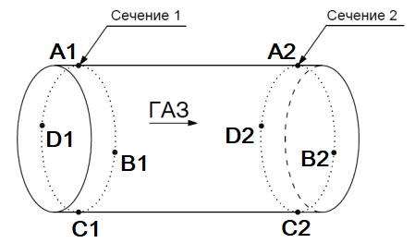
Отвод
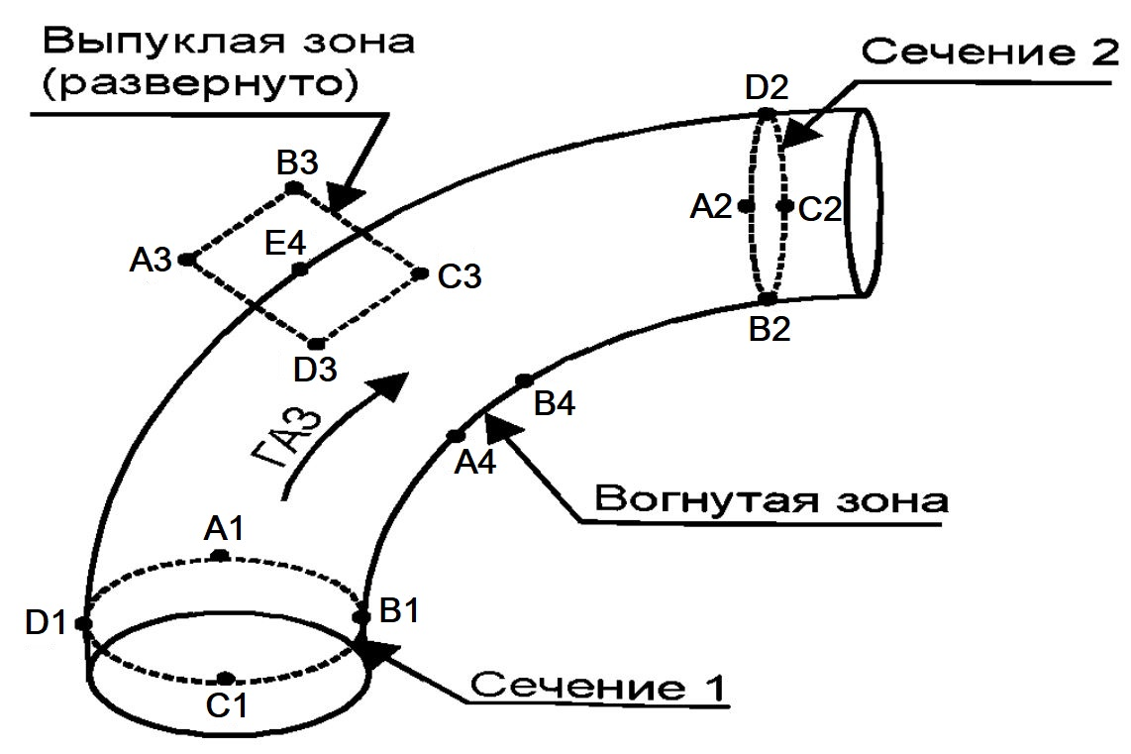
Тройник
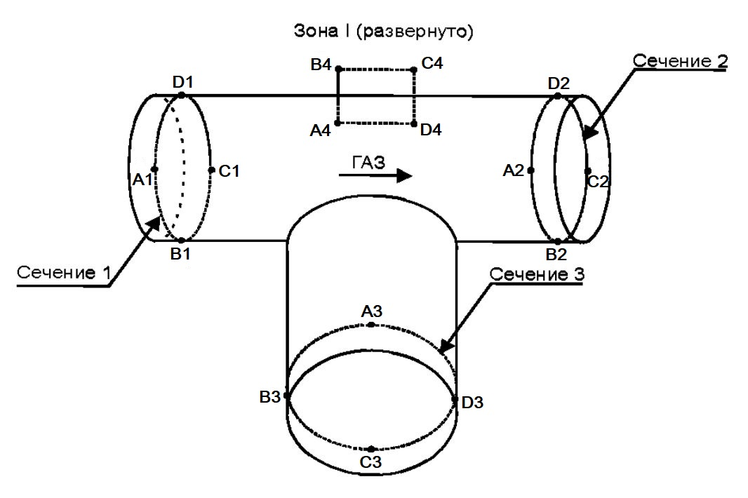
Переход
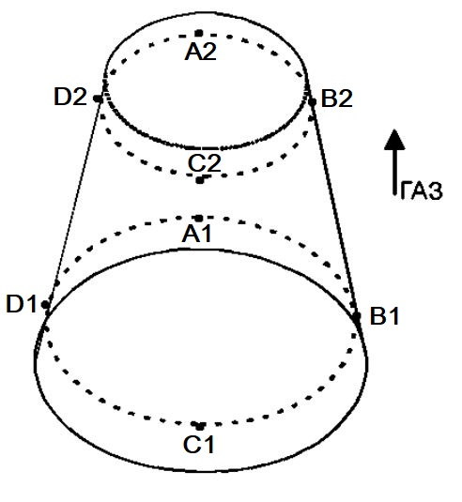

Заглушка
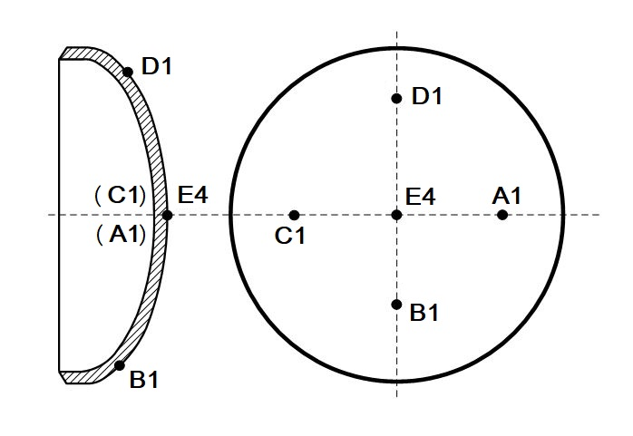
4. Схемы неразрушающего контроля ТПА с указанием точек замера твердости и ультразвуковой толщинометрии
Схема применения методов неразрушающего контроля корпуса запорно-регулирующей арматуры
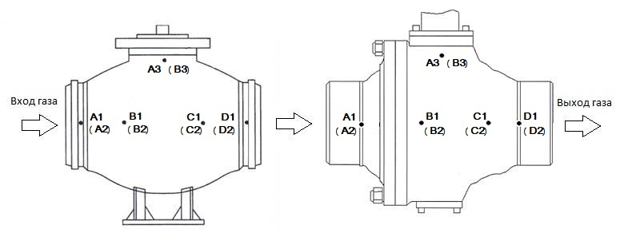
Схема применения методов неразрушающего контроля трехходового крана
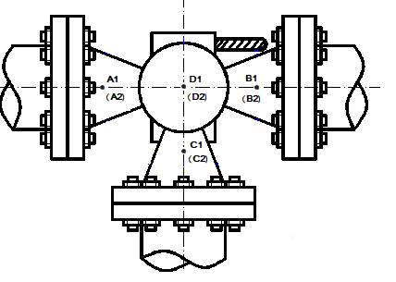
Схема применения методов неразрушающего контроля (указать каких) клапана предохранительного
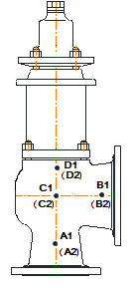
Схема применения методов неразрушающего контроля (указаь каких) регулятора газа

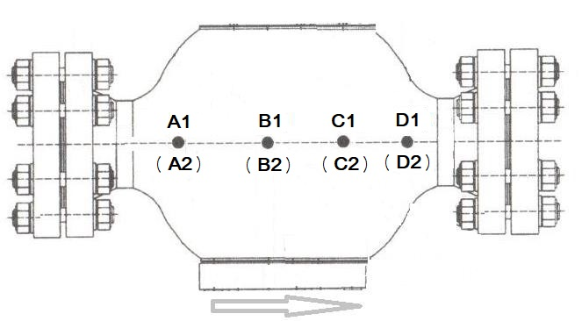
Схемы установки датчиков ПАЭ
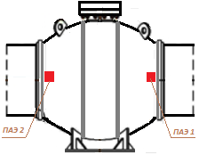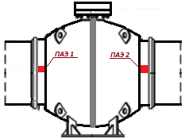
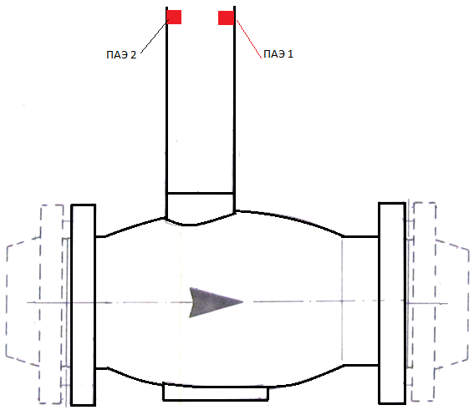
5. Схемы неразрушающего контроля СРПД с указанием точек и зон замера твердости, УЗК, МК и ультразвуковой толщинометрии

Фильтр очистки
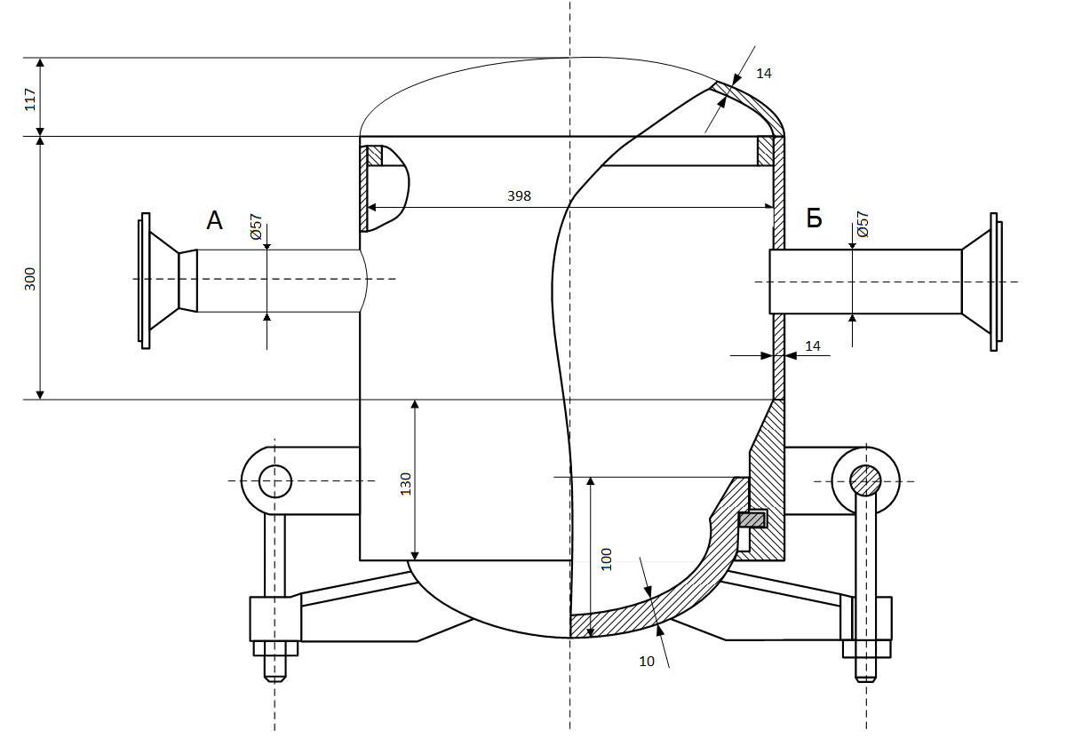
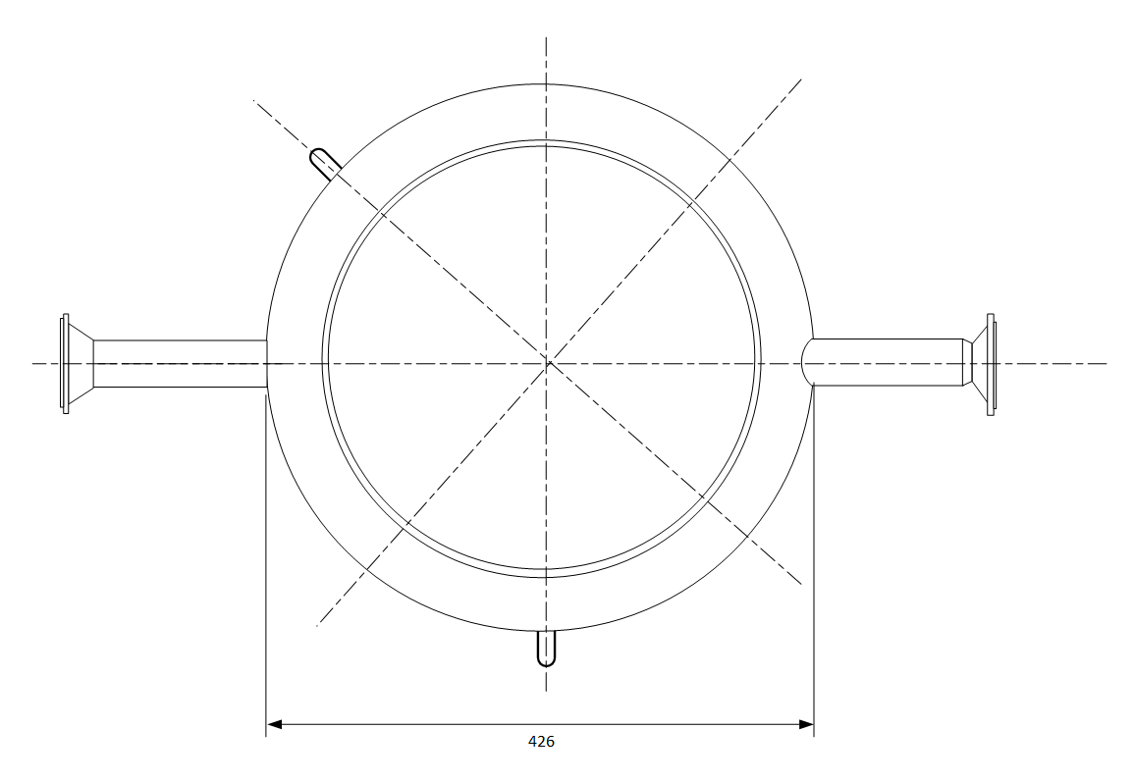
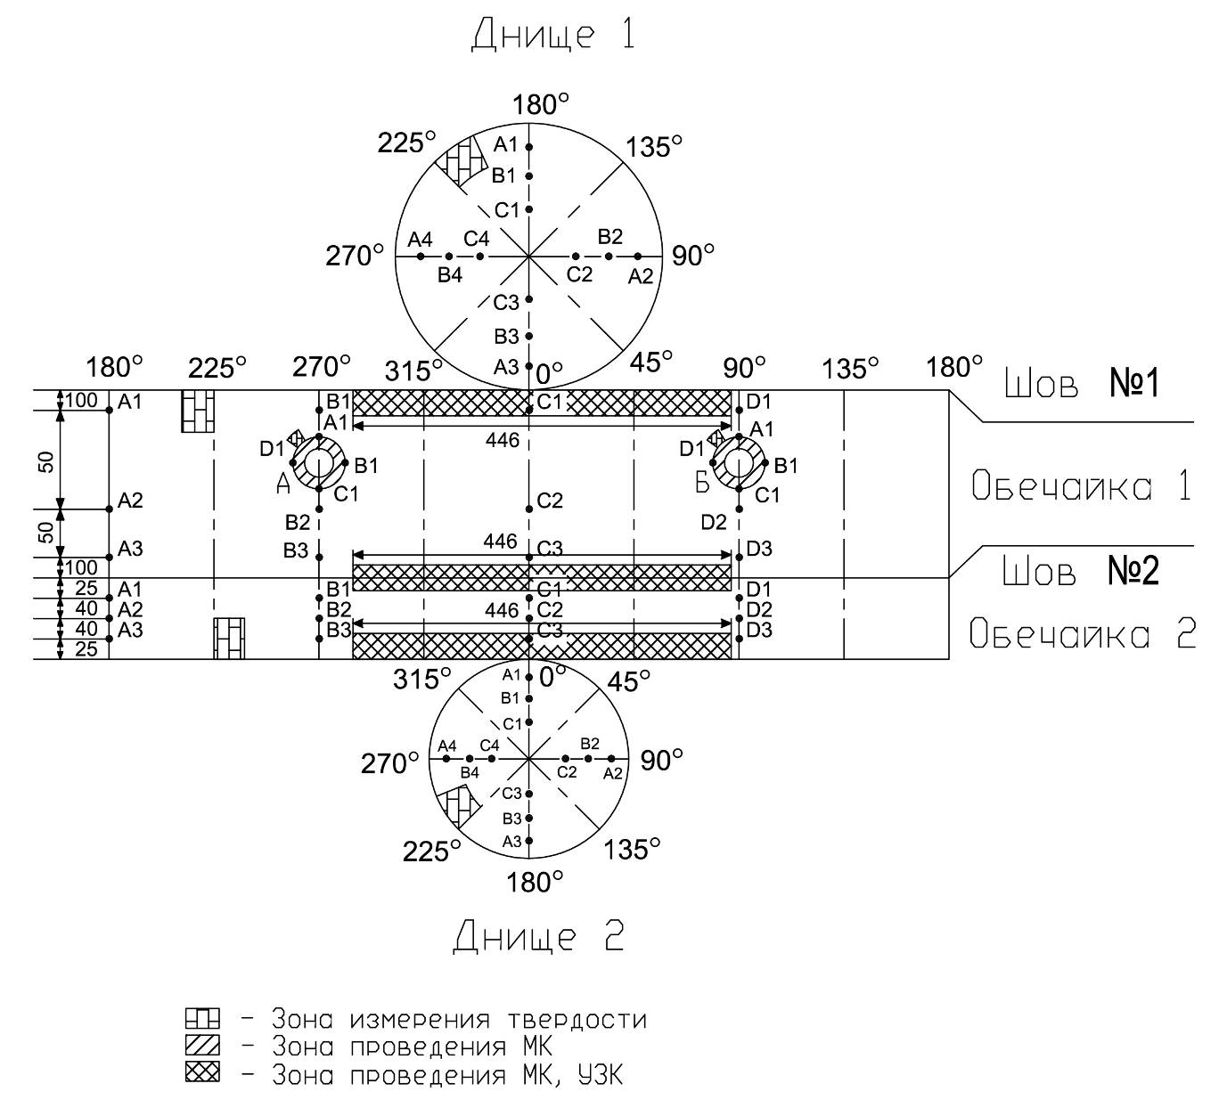

Емкость хранения одоранта
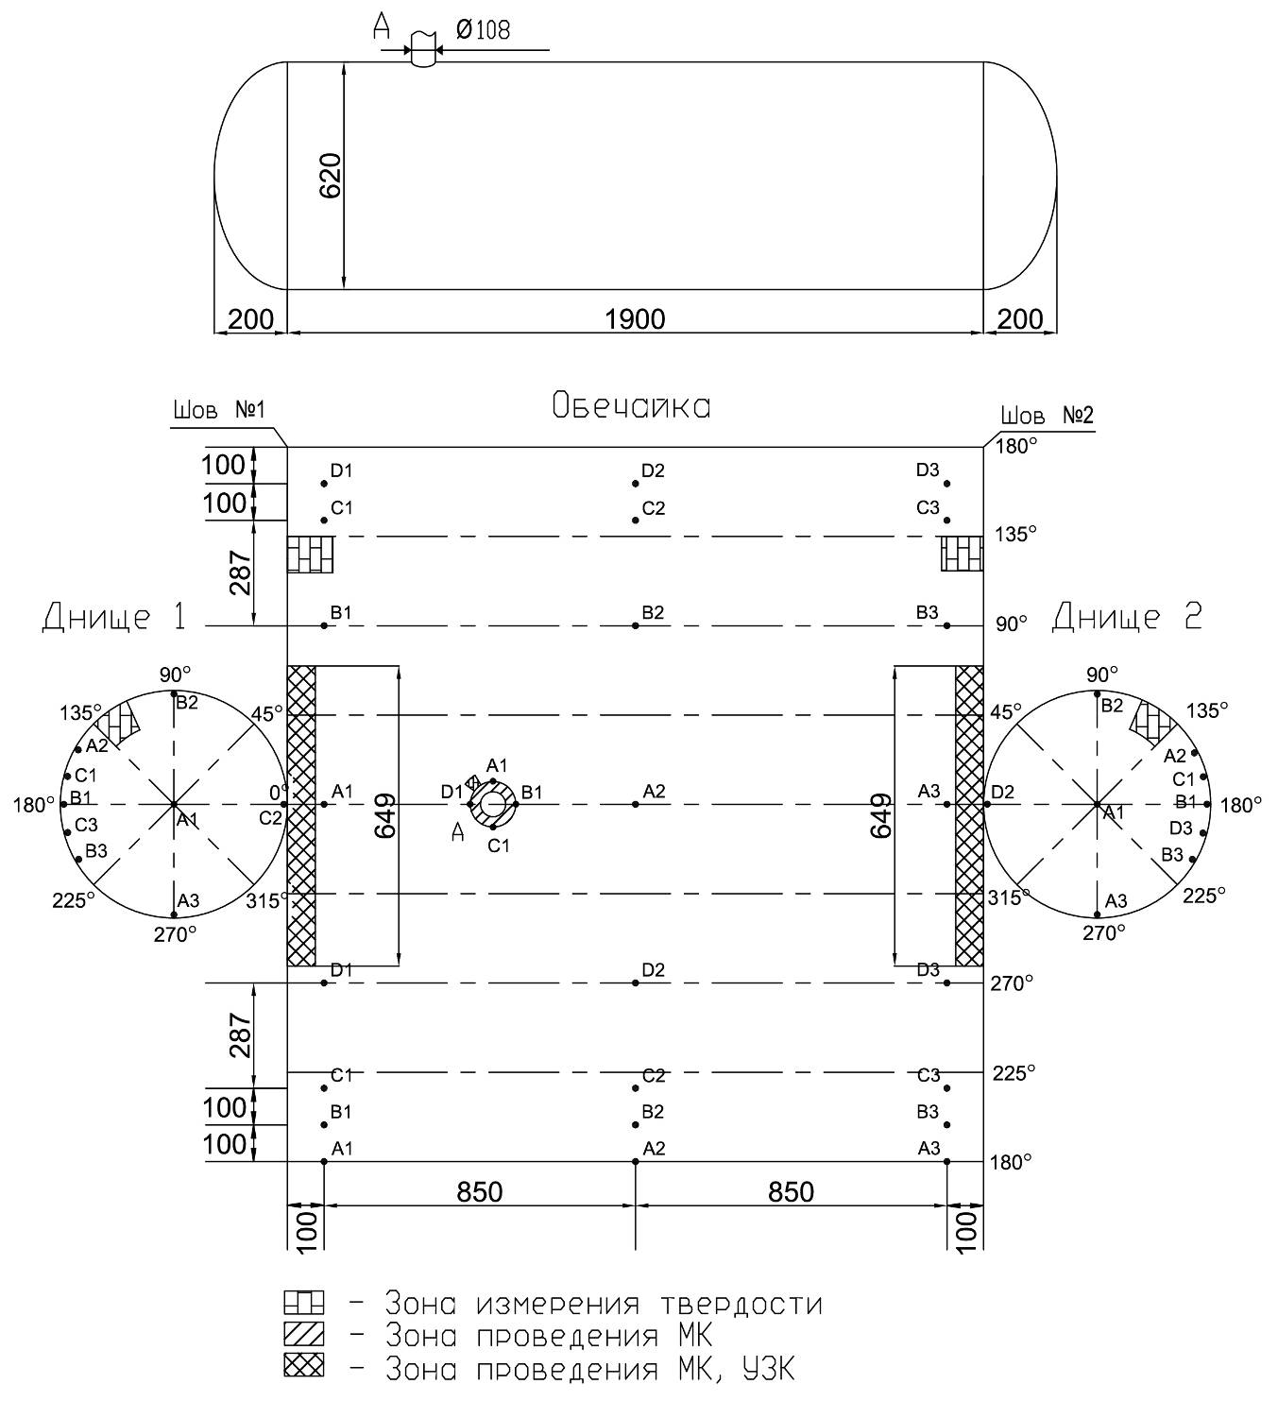

Рабочая емкость одоранта
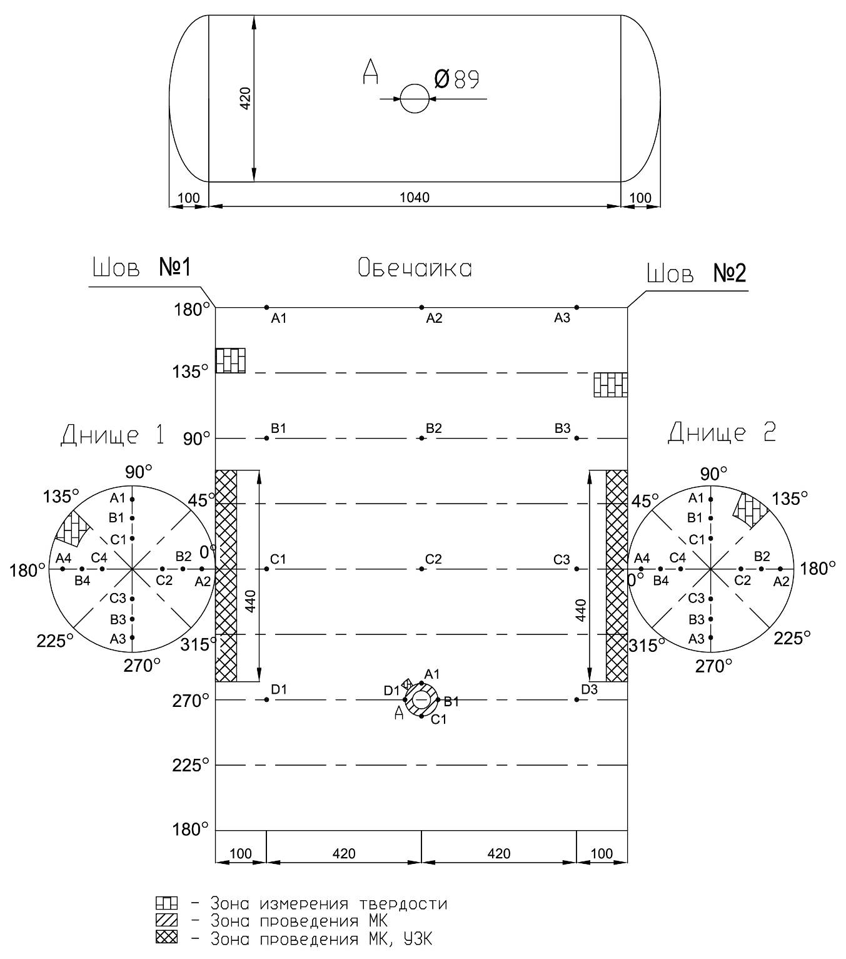

6. Эскиз подогревателя газа

ПРИЛОЖЕНИЕ № 15
Перечень применяемой при комплексном диагностическом обследовании нормативной, технической и методической документации
- Федеральный закон от 21.07.1997 года № 116-ФЗ «О промышленной безопасности опасных производственных объектов.
- Федеральный закон от 04.03.2013 года №22-ФЗ «О внесении изменений в Федеральный закон «О промышленной безопасности опасных производственных объектов».
- Федеральный закон РФ «Технический регламент о безопасности зданий и сооружений» №384-ФЗ от 30.12.2009.
- Федеральные нормы и правила в области промышленной безопасности «основные требования к проведению неразрушающего контроля технических устройств, зданий и сооружений на опасных производственных объектах», утвержденные Приказом от «01» декабря 2020 г. № 478.
- Руководство по безопасности «Инструкция по комплексному диагностическому обследованию подземных стальных газопроводов» Утверждено приказом Федеральной службы по экологическому, технологическому и атомному надзору №47 от 06.февраля 2017 г.
- Руководство по безопасности «Методика комплексного диагностического обследования пунктов редуцирования газа» Утверждено приказом Федеральной службы по экологическому, технологическому и атомному надзору №48 от 06. февраля 2017 г.
- Технический регламент о безопасности сетей газораспределения и газопотребления. Утвержден Постановлением Правительства Российской Федерации от 29 октября 2010 года №870.
- СП 62.13330.2011* «Газораспределительные системы. Актуализированная редакция СНиП 42-01-2002».
- СП 36.13330.2012 «Магистральные трубопроводы». Актуализированная редакция СНиП 2.05.06-85*.
- ГОСТ 5264-80 «Ручная дуговая сварка. Соединения сварные. Основные типы, конструктивные элементы и размеры».
- ГОСТ 34233.1-2017 «Сосуды и аппараты. Нормы и методы расчета на прочность. Общие требования».
- ГОСТ 34233.2-2017 «Сосуды и аппараты. Нормы и методы расчета на прочность. Расчет циклических и конических обечаек, выпуклых и плоских днищ и крышек».
- ГОСТ 9012-59 (ИСО 410-82, ИСО 6506-81) «Металлы. Метод измерения твердости по Бринеллю».
- ГОСТ 12503-75 «Сталь. Методы ультразвукового контроля. Общие требования».
- ГОСТ 16037-80 «Соединения сварные стальных трубопроводов. Основные типы, конструктивные элементы и размеры».
- ГОСТ 18442-80 «Контроль неразрушающий. Капиллярные методы. Общие требования».
- ГОСТ 21014-88 «Прокат черных металлов. Термины и определения дефектов поверхности».
- ГОСТ 21345-2005 «Краны шаровые, конусные и цилиндрические на номинальное давление не более PN 250. Общие технические условия».
- ГОСТ 24856-2014 «Арматура трубопроводная. Термины и определения».
- ГОСТ 30852.0-2002 «Электрооборудование взрывозащищенное. Часть 0. Общие требования».
- ГОСТ 9.602-2016 «Единая система защиты от коррозии и старения. Сооружения подземные. Общие требования к защите от коррозии».
- ГОСТ Р 51164-98 «Трубопроводы стальные магистральные. Общие требования к защите от коррозии».
- ГОСТ 22761-77 «Металлы и сплавы. Метод измерения твердости по Бринеллю переносным твердомером статического действия».
- ГОСТ 23677-79 «Твердомеры для металлов. Общие технические требования».
- ГОСТ 34347-2017 «Сосуды и аппараты стальные сварные. Общие технические условия».
- ГОСТ Р 55614-2013 «Контроль неразрушающий. Толщиномеры ультразвуковые. Общие технические требования».
- ГОСТ 28908-91 «Краны шаровые и затворы дисковые. Строительные длины».
- ГОСТ Р 55808-2013 «Контроль неразрушающий. Преобразователи ультразвуковые. Методы испытаний».
- ГОСТ Р 55809-2013 «Контроль неразрушающий. Дефектоскопы ультразвуковые. Методы измерения основных параметров».
- ГОСТ Р 55724-2013 «Контроль неразрушающий. Соединения сварные. Методы ультразвуковые».
- ГОСТ Р 55725-2013 «Контроль неразрушающий. Преобразователи ультразвуковые пьезоэлектрические. Общие технические требования».
- СТО 00220256-005-2005 «Швы стыковых, угловых и тавровых сварных соединений сосудов и аппаратов, работающих под давлением. Методика ультразвукового контроля».
- СТО Газпром РД 1.10-098-2004 «Методика проведения комплексного диагностирования трубопроводов и обвязок технологического оборудования газораспределительных станций магистральных газопроводов».
- СТО Газпром 2-1.11-081-2006 «Технические требования к системам электроснабжения ГРС».
- СТО Газпром 2-2.2-130-2007 «Технические требования к наружным антикоррозионным полиэтиленовым покрытиям труб заводского нанесения для строительства, реконструкции и капитального ремонта подземных, морских трубопроводов с температурой эксплуатации до плюс 80°С».
- СТО Газпром 2-2.3-112-2007 «Методические указания по оценке работоспособности участков магистральных газопроводов с коррозионными дефектами».
- СТО Газпром 2-3.5-252-2008 «Методика продления срока безопасной эксплуатации магистральных газопроводов ОАО «Газпром».
- СТО Газпром 2-2.3-385-2009 «Порядок проведения технического обслуживания и ремонта трубопроводной арматуры».
- СТО Газпром 2-2.4-083-2006 «Инструкция по неразрушающим методам контроля качества сварных соединений при строительстве и ремонте промысловых и магистральных газопроводов».
- СТО Газпром 2-3.5-454-2010 «Правила эксплуатации магистральных газопроводов».
- СТО Газпром 2-4.1-212-2008 «Общие технические требования к трубопроводной арматуре, поставляемой на объекты ОАО «Газпром».
- СТО Газпром 2-4.1-406-2009 «Методика оценки ресурса запорно-регулирующей арматуры магистральных газопроводов».
- СТО Газпром 2-2.4-715-2013 «Методика оценки работоспособности кольцевых сварных соединений магистральных газопроводов».
- Руководство по безопасности «Инструкция по комплексному диагностическому обследованию подземных стальных газопроводов».
- РДИ 38.18.016-94 «Инструкция по ультразвуковому контролю сварных соединений технологического оборудования».
- Инструкция по контролю толщин стенок отводов надземных газопроводов, технологической обвязки КС, ДКС, ГРС и гребенок подводных переходов магистральных газопроводов.
- Руководство по безопасности «Инструкция по комплексному диагностическому обследованию подземных стальных газопроводов», утвержденного приказом Ростехнадзора от 06.02.2017 г. №47.
- Руководство по безопасности «Рекомендации по устройству и безопасной эксплуатации технологических трубопроводов» (утверждено приказом Федеральной службы по экологическому, технологическому и атомному надзору от 27 декабря 2012 года № 784).
- Рекомендации по применению изолирующих фланцев на трубопроводах, ВНИИСТ, М. 1968.
- РД-22-01-97 «Требования к проведению оценки безопасности эксплуатации производственных зданий и сооружений поднадзорных промышленных производств и объектов (обследование строительных конструкций специализированными организациями)». Утверждено ЦНИИпроектстальконструкция 11 декабря 1997 года.
- СТО Газпром 2-2.3-491-2010 «Комплексное диагностическое обследование сосудов, работающих под давлением на объектах ОАО «Газпром».
- Методика по комплексному комплексному диагностическому обследованию внутренних газопроводов, согласованная с ГГТН России 21.05.2004 г. № 14-03/220.
- Методика проведения экспертизы промышленной безопасности и определения срока дальнейшей безопасной эксплуатации газового оборудования промышленных печей, котлов, ГРП, ГРУ, ШРП и стальных газопроводов. Утверждена НП «СЭЦ промышленной безопасности» 10.06.2003 г. Согласована отделом газового надзора Госгортехнадзора России 10.06.2003 г.
- Методика по комплексному комплексному диагностическому обследованию внутренних газопроводов, согласованная с ГГТН России 21.05.2004 г. № 14-03/220.
- СТО Газпром 2-2.3-1069-2016 «Положение о комплексном диагностическом обследовании газораспределительных станций».
- ГОСТ 9544-2015 «Арматура трубопроводная. Нормы герметичности затворов».
- СП 86.13330.2014 «Магистральные трубопроводы».
- СТО Газпром 2-2.3-1122-2017 «Положение по технической эксплуатации газораспределительных станций магистральных газопроводов».
- СТО Газпром 2-2.2-136-2007 «Инструкция по технологиям сварки при строительстве и ремонте промысловых и магистральных газопроводов».
- Р Газпром «Инструкция по оценке дефектов труб и соединительных деталей при ремонте и диагностировании магистральных газопроводов».
- СТО Газпром 026- 2006 «Положение по экспертному техническому диагностированию технологических печей огневого нагрева».
- СТО Газпром 2-2.3-1122-2018 «Положение по технической эксплуатации газораспределительных станций магистральных газопроводов».
- Федеральные нормы и правила в области промышленной безопасности от 15 декабря 2020 года N 536 «Правила промышленной безопасности опасных производственных объектов, на которых используется оборудование, работающее под избыточным давлением».
- СП 62.13330.2012 «Газораспределительные системы».
- РД-13-05-2006 Методические рекомендации о порядке проведения магнитопорошкового контроля технических устройств и сооружений, применяемых и эксплуатируемых на опасных производственных объектах.
- РД-13-06-2006 Методические рекомендации о порядке проведения капиллярного контроля технических устройств и сооружений, применяемых и эксплуатируемых на опасных производственных объектах.
- СТО Газпром 9.4-052-2016 Защита от коррозии. Организация коррозионных обследований объектов ПАО «Газпром». Основные требования.
- СТО Газпром 9.0-001-2009 «Защита от коррозии. Основные положения»
- СТО Газпром 9.2-002-2009 «Защита от коррозии. Электрохимическая защита от коррозии. Основные требования».
- «Инструкция по техническому диагностированию подземных стальных газопроводов», утвержденного приказом Ростехнадзора от 06.02.2017 №47.
- Федеральные нормы и правила в области промышленной безопасности от 20 октября 2020 года N 420 «Правила проведения экспертизы промышленной безопасности».
- Федеральные нормы и правила в области промышленной безопасности от 11 декабря 2020 года N 517 «Правила безопасности для опасных производственных объектов магистральных трубопроводов».
- Федеральные нормы и правила в области промышленной безопасности от 15 декабря 2020 года N 531 «Правила безопасности сетей газораспределения и газопотребления».

ПРИЛОЖЕНИЕ № 16
Копия акта шурфовки

Фото шурфов

